ПЕРИФЕРИЙНОЕ ОБОРУДОВАНИЕ

НАИМЕНОВАНИЕ |  | КРАТКИЕ ТЕХНИЧЕСКИЕ ХАРАКТЕРИСТИКИ | ЦЕНА  розница
Richpeace A0 дигитайзер  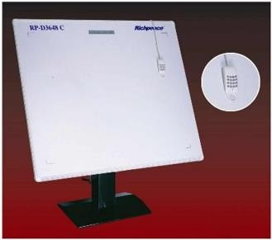 |  | Дигитайзер для ввода лекал в программу. Рабочая станция дигитайзера состоит из стола с меню и курсора. Дигитайзер А0, 914х1219, с 16- кнопочным курсором | 1 680 ($)
Richpeace A00 Дигитайзер |  | Дигитайзер для ввода лекал в программу. Рабочая станция дигитайзера состоит из стола с меню и курсора. Дигитайзер А00, 1117х1524, с 16- кнопочным курсором | 2 600 ($)
Hefei RT-180-2  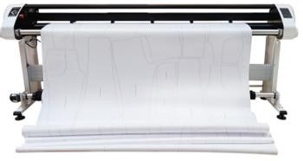 |  | - Струйный плоттер (Китай)  - Максимальная ширина печати: 180 см  - Скорость печати: 100 м2/ч  - Плотность бумаги: 28-250 г/м2  - Количество печатающих голов: 2  - Картриджи: HP-45 (51645A)  - Подключение к компьютеру: LAN RJ45  - Вид обслуживаемых файлов: HPGL/HPGL2/PLT  - Печать: в рулон, «на пол»  - Система, информирующая о срыве бумаги или нехватки ее на подающем рулоне | 3 500 ($)
Hefei RT-200-2 |  | - Струйный плоттер (Китай)  - Максимальная ширина печати: 200 см  - Скорость печати: 100 м2/ч  - Плотность бумаги: 28-250 г/м2  - Количество печатающих голов: 2  - Картриджи: HP-45 (51645A)  - Подключение к компьютеру: LAN RJ45  - Вид обслуживаемых файлов: HPGL/HPGL2/PLT  - Печать: в рулон, «на пол»  - Система, информирующая о срыве бумаги или нехватки ее на подающем рулоне | 3 800 ($)
Hefei RT-220-2 |  | - Струйный плоттер (Китай)  - Максимальная ширина печати: 200 см  - Скорость печати: 100 м2/ч  - Плотность бумаги: 28-250 г/м2  - Количество печатающих голов: 2  - Картриджи: HP-45 (51645A)  - Подключение к компьютеру: LAN RJ45  - Вид обслуживаемых файлов: HPGL/HPGL2/PLT  - Печать: в рулон, «на пол»  - Система, информирующая о срыве бумаги или нехватки ее на подающем рулоне | 4 100 ($)

Hefei RT-180JCE  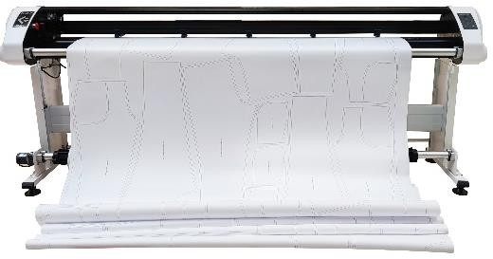 | - Струйный режущий плоттер (Китай)  - Максимальная ширина печати: 180 см  - Максимальная ширина резки: 180 см  - Скорость печати: 100 м2/ч  - Максимальная скорость резки: 1000 мм/с  - Плотность бумаги: 50-350 г/м2  - Количество печатающих голов: 2  - Картриджи: HP-45 (51645A)  - Подключение к компьютеру: LAN RJ45  - Вид обслуживаемых файлов: HPGL/HPGL2/PLT  - Печать: в рулон, «на пол»  - Система, информирующая о срыве бумаги или нехватки ее на подающем рулоне | 4 400 ($)
Hefei RT-1605  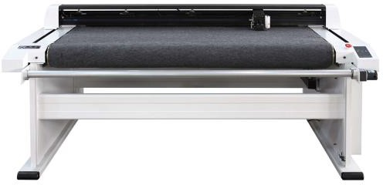 | - Струйный, режущий планшетный плоттер (Китай)  - Рабочее поле 1650х500 мм  - Скорость печати: 80 м2/ч  - Картриджи: HP-45 (51645A)  - Максимальная скорость резки: до 1000 мм/с  - Плотность материала: 50-600 гр  - Виды материалов: картон, бумага, самоклеющаяся бумага и т.д.  - Система вакуума на всей рабочей поверхности  - Система конвейерной подачи бумаги  - Вращающийся режущий нож  - Подключение к компьютеру: USB  - Поддерживаемые форматы HPGL/HPGL2/PLT | 9 500 ($)
Algotex  CHX 18 2hp (180 см)  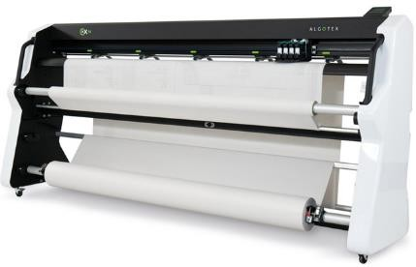 | - Струйный плоттер (Италия) 2.Эффективная ширина печати: 183 см  3.Скорость печати: 95 м2/ч 4.Количество голов: 2 5.Разрешение печати: 300dpi 6.Плотность бумаги: 20-70 г/м2  7.Поддерживаемые форматы: HPGL,HPGL2,ISO 8.Картриджи: HP™ 51645A №45  - Напряжение питания: универсальное с частотой 50/60 Гц  - Потребляемая мощность: меньше 100 Вт  - Рабочая температура: 10-40 0С 12.Максимальный вес рулона бумаги: 35 кг  13.Максимальный диаметр рулона бумаги: 20 см 14.Габариты плоттера: 260 x 57 x 117 см  15.Вес нетто: 140 кг | 8 700 (Е)
Algotex CHX 18 4hp (180 см)  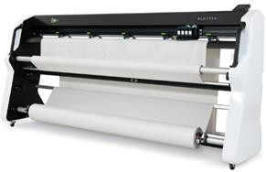 | 1.Струйный плоттер (Италия) 2.Эффективная ширина печати: 183 см  3.Скорость печати: 180 м2/ч 4.Количество голов: 4 5.Разрешение печати: 300dpi 6.Плотность бумаги: 20-70 г/м2  7.Поддерживаемые форматы: HPGL,HPGL2,ISO 8.Картриджи: HP™ 51645A №45  - Напряжение питания: универсальное с частотой 50/60 Гц  - Потребляемая мощность: меньше 100 Вт  - Рабочая температура: 10-40 0С 12.Максимальный вес рулона бумаги: 35 кг  13.Максимальный диаметр рулона бумаги: 20 см 14.Габариты плоттера: 260 x 57 x 117 см  15.Вес нетто: 140 кг | 9 070 (Е)

Algotex CHX 22 2hp (220 см) | 1.Струйный плоттер (Италия) 2.Эффективная ширина печати: 222 см  3.Скорость печати: 110 м2/ч 4.Количество голов: 2 5.Разрешение печати: 300dpi 6.Плотность бумаги: 20-70 г/м2  7.Поддерживаемые форматы: HPGL,HPGL2,ISO 8.Картриджи: HP™ 51645A №45  - Напряжение питания: универсальное с частотой 50/60 Гц  - Потребляемая мощность: меньше 100 Вт  - Рабочая температура: 10-40 0С 12.Максимальный вес рулона бумаги: 35 кг  13.Максимальный диаметр рулона бумаги: 20 см 14.Габариты плоттера: 300 x 57 x 117 см  15.Вес нетто: 150 кг | 9 070 (Е)
Algotex CHX 22 4hp (220 см) | 1.Струйный плоттер (Италия) 2.Эффективная ширина печати: 222 см  3.Скорость печати: 195 м2/ч 4.Количество голов: 4 5.Разрешение печати: 300dpi 6.Плотность бумаги: 20-70 г/м2  7.Поддерживаемые форматы: HPGL,HPGL2,ISO 8.Картриджи: HP™ 51645A №45  - Напряжение питания: универсальное с частотой 50/60 Гц  - Потребляемая мощность: меньше 100 Вт  - Рабочая температура: 10-40 0С 12.Максимальный вес рулона бумаги: 35 кг  13.Максимальный диаметр рулона бумаги: 20 см 14.Габариты плоттера: 300 x 57 x 117 см  15.Вес нетто: 150 кг | 9 450 (Е)
Richpeace  RPSP-NM-ID-1-1300-I-WC2- FF-1P220  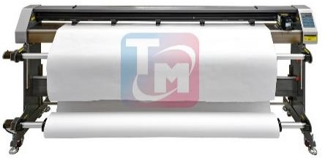 | - Струйный плоттер (Китай)  - Максимальная ширина печати: 138 см  - Максимальная ширина рулона: 155 см  - Скорость печати: 72 м2/ч  - Точность: 300 dpi  - Плотность бумаги: 40-120 г/м2  - Количество печатающих голов: 2  - Картриджи: HP-45 (51645A)  - Подключение к компьютеру: LAN RJ45 или USB 2.0  - Вид обслуживаемых файлов: HPGL/PLT  - Печать: в рулон, «на пол»  - Система, информирующая о срыве бумаги или нехватки ее на подающем рулоне  - Максимальный диаметр рулона: 22 см. 14.Максимальный вес рулона бумаги: 35 кг  15. Размеры: 2077х504х1032 мм | 3 850($)
Richpeace  RPSP-NM-ID-1-1800-I-WC2- FF-1P220 | - Струйный плоттер (Китай)  - Максимальная ширина печати: 185 см  - Максимальная ширина рулона: 200 см  - Скорость печати: 72 м2/ч  - Точность: 300 dpi  - Плотность бумаги: 40-120 г/м2  - Количество печатающих голов: 2  - Картриджи: HP-45 (51645A)  - Подключение к компьютеру: LAN RJ45 или USB 2.0  - Вид обслуживаемых файлов: HPGL/PLT  - Печать: в рулон, «на пол»  - Система, информирующая о срыве бумаги или нехватки ее на подающем рулоне  - Максимальный диаметр рулона: 22 см. | 4 500($)

- Максимальный вес рулона бумаги: 35 кг
- Размеры: 2527х504х1032 мм
Richpeace  RPSP-NM-ID-1-1800-I-WC4- FF-1P220 | - Струйный плоттер (Китай)  - Максимальная ширина печати: 185 см  - Максимальная ширина рулона: 200 см  - Скорость печати: 140 м2/ч  - Точность: 300 dpi  - Плотность бумаги: 40-120 г/м2  - Количество печатающих голов: 4  - Картриджи: HP-45 (51645A)  - Подключение к компьютеру: LAN RJ45 или USB 2.0  - Вид обслуживаемых файлов: HPGL/PLT  - Печать: в рулон, «на пол»  - Система, информирующая о срыве бумаги или нехватки ее на подающем рулоне  - Максимальный диаметр рулона: 22 см. 14.Максимальный вес рулона бумаги: 35 кг  15. Размеры: 2527х504х1032 мм | 4 900 ($)
Richpeace  RPSP-NM-ID-1-2000-I-WC2- FF-1P220 | - Струйный плоттер (Китай)  - Максимальная ширина печати: 205 см  - Максимальная ширина рулона: 220 см  - Скорость печати: 72 м2/ч  - Точность: 300 dpi  - Плотность бумаги: 40-120 г/м2  - Количество печатающих голов: 2  - Картриджи: HP-45 (51645A)  - Подключение к компьютеру: LAN RJ45 или USB 2.0  - Вид обслуживаемых файлов: HPGL/PLT  - Печать: в рулон, «на пол»  - Система, информирующая о срыве бумаги или нехватки ее на подающем рулоне  - Максимальный диаметр рулона: 22 см. 14.Максимальный вес рулона бумаги: 35 кг  15. Размеры: 2727х504х1032 мм | 4 800 ($)
Richpeace  RPSP-NM-ID-1-2000-I-WC4- FF-1P220 | - Струйный плоттер (Китай)  - Максимальная ширина печати: 205 см  - Максимальная ширина рулона: 220 см  - Скорость печати: 140 м2/ч  - Точность: 300 dpi  - Плотность бумаги: 40-120 г/м2  - Количество печатающих голов: 4  - Картриджи: HP-45 (51645A)  - Подключение к компьютеру: LAN RJ45 или USB 2.0  - Вид обслуживаемых файлов: HPGL/PLT  - Печать: в рулон, «на пол»  - Система, информирующая о срыве бумаги или нехватки ее на подающем рулоне  - Максимальный диаметр рулона: 22 см.  - Максимальный вес рулона бумаги: 35 кг  - Размеры: 2727х504х1032 мм | 5 300 ($)
Richpeace  RPSP-NM-ID-1-2200-I-WC2- FF-1P220 | - Струйный плоттер (Китай)  - Максимальная ширина печати: 225 см  - Максимальная ширина рулона: 240 см  - Скорость печати: 72 м2/ч  - Точность: 300 dpi  - Плотность бумаги: 40-120 г/м2  - Количество печатающих голов: 2  - Картриджи: HP-45 (51645A)  - Подключение к компьютеру: LAN RJ45 или USB 2.0  - Вид обслуживаемых файлов: HPGL/PLT | 5 250 ($)

- Печать: в рулон, «на пол»
- Система, информирующая о срыве бумаги или нехватки ее на подающем рулоне
- Максимальный диаметр рулона: 22 см. 14.Максимальный вес рулона бумаги: 35 кг
15. Размеры: 2927х504х1032 мм
Richpeace  RPSP-NM-ID-1-2200-I-WC4- FF-1P220 | - Струйный плоттер (Китай)  - Максимальная ширина печати: 225 см  - Максимальная ширина рулона: 240 см  - Скорость печати: 140 м2/ч  - Точность: 300 dpi  - Плотность бумаги: 40-120 г/м2  - Количество печатающих голов: 4  - Картриджи: HP-45 (51645A)  - Подключение к компьютеру: LAN RJ45 или USB 2.0  - Вид обслуживаемых файлов: HPGL/PLT  - Печать: в рулон, «на пол»  - Система, информирующая о срыве бумаги или нехватки ее на подающем рулоне  - Максимальный диаметр рулона: 22 см. 14.Максимальный вес рулона бумаги: 35 кг  15. Размеры: 2927х504х1032 мм | 4 560 ($) | 5 700($)
Richpeace  RPSP-NM-I+K-1-1300-Ⅰ- WC2+K-RF-1P220  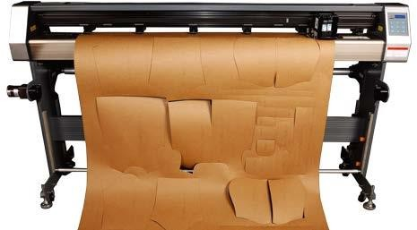 | - Струйный, режущий плоттер (Китай)  - Максимальная ширина печати: 130 см  - Максимальная ширина резки: 130 см  - Максимальная ширина рулона: 150 см  - Количество печатающих голов: 2  - Скорость печати: 72 м2/ч  - Максимальная скорость резки: до 100 мм/с  - Режущий инструмент: вращающийся нож  - Картриджи: HP-45 (51645A)  - Плотность бумаги для печати: 40-120 г/м2  - Плотность бумаги для резки: 60-250 г/м2  - Подключение к компьютеру: LAN RJ45 или USB 2.0  - Поддерживаемые форматы HPGL/PLT  - Размеры: 2027х504х1032 мм | 4 208 ($) | 5 260 ($)
Richpeace  RPSP-NM-I+K-1-1800-Ⅰ- WC2+K-RF-1P220 | Струйный, режущий плоттер (Китай)  - Максимальная ширина печати: 180 см  - Максимальная ширина резки: 180 см  - Максимальная ширина рулона: 200 см  - Количество печатающих голов: 2  - Скорость печати: 72 м2/ч  - Максимальная скорость резки: до 100 мм/с  - Режущий инструмент: вращающийся нож  - Картриджи: HP-45 (51645A)  - Плотность бумаги для печати: 40-120 г/м2  - Плотность бумаги для резки: 60-250 г/м2  - Подключение к компьютеру: LAN RJ45 или USB 2.0  - Поддерживаемые форматы HPGL/PLT  - Размеры: 2527х504х1032 мм | 4 800 ($) | 6 000 ($)
Richpeace  RPSP-NM-I+K-1-1600-Ⅰ- WC2+K-DF-1P220 | В комплекте два вала подачи бумаги, с передней и задней загрузкой  Струйный, режущий плоттер (Китай)  - Максимальная ширина печати: 160 см  - Максимальная ширина резки: 160 см  - Максимальная ширина рулона: 180 см  - Количество печатающих голов: 2  - Скорость печати: 72 м2/ч  - Максимальная скорость резки: до 100 мм/с  - Режущий инструмент: вращающийся нож | 4 960 ($) | 6 200 ($)

- Картриджи: HP-45 (51645A)
- Плотность бумаги для печати: 40-120 г/м2
- Плотность бумаги для резки: 60-250 г/м2
- Подключение к компьютеру: LAN RJ45 или USB 2.0
- Поддерживаемые форматы HPGL/PLT
- Размеры: 2327х504х1032 мм
Richpeace  RPSP-NM-I+K-1-1800-Ⅰ- WC2+K-DF-1P220 | В комплекте два вала подачи бумаги, с передней и задней загрузкой  Струйный, режущий плоттер (Китай)  - Максимальная ширина печати: 180 см  - Максимальная ширина резки: 180 см  - Максимальная ширина рулона: 200 см  - Количество печатающих голов: 2  - Скорость печати: 72 м2/ч  - Максимальная скорость резки: до 100 мм/с  - Режущий инструмент: вращающийся нож  - Картриджи: HP-45 (51645A)  - Плотность бумаги для печати: 40-120 г/м2  - Плотность бумаги для резки: 60-250 г/м2  - Подключение к компьютеру: LAN RJ45 или USB 2.0  - Поддерживаемые форматы HPGL/PLT  - Размеры: 2527х504х1032 мм | 6700 $
Richpeace  RPFP-NM-ID+SKC-1200x900- SGAF-WC2+K-AF-1P220  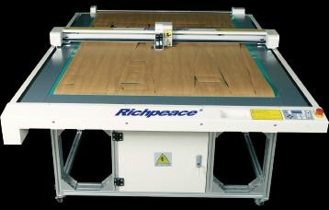 | - Струйный, режущий планшетный плоттер (Китай)  - Рабочее поле 1200х900 мм  - Скорость печати: 72 м2/ч  - Картриджи: HP-45 (51645A)  - Максимальная скорость резки: до 100 мм/с  - Толщина материала до 2 мм  - Виды материалов: картон, бумага, самоклеющаяся бумага и т.д.  - Система вакуума на всей рабочей поверхности  - Вращающийся режущий нож  - Подключение к компьютеру: USB, RJ-45  - Размеры: 1830х1435х1100 мм  - Поддерживаемые форматы HPGL | 10 900 ($)
Richpeace  RPFP-NM-ID+SKC-1500x1200- SGAF-WC2+K-AF-1P220 | - Струйный, режущий планшетный плоттер (Китай)  - Рабочее поле 1500х1200 мм  - Скорость печати: 72 м2/ч  - Картриджи: HP-45 (51645A)  - Максимальная скорость резки: до 100 мм/с  - Толщина материала до 2 мм  - Виды материалов: картон, бумага, самоклеющаяся бумага и т.д.  - Система вакуума на всей рабочей поверхности  - Вращающийся режущий нож  - Подключение к компьютеру: USB, RJ-45  - Размеры: 2130х1735х1100 мм  - Поддерживаемые форматы HPGL | 11 650 ($)
*Цена подлежит уплате в рублях. Сумма определяется по официальному курсу валюты на день платежа, если иной курс или иная дата его определения не установлены законом или соглашением сторон.

